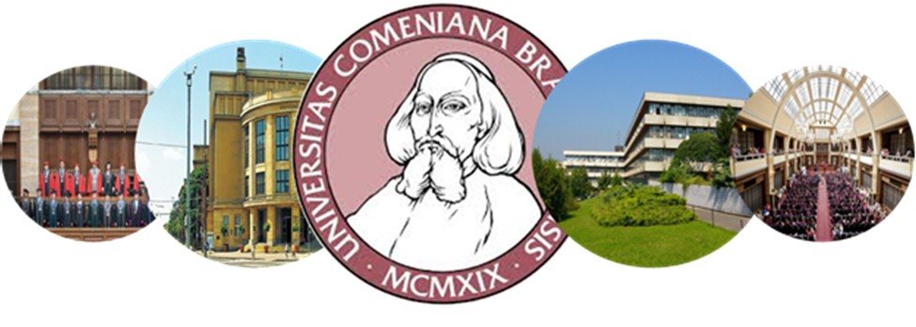
Відкрита подача заявок на навчання в Університеті імені Коменського в Братиславі (https://uniba.sk/en/), Словаччина

Навчання за обміном проводитиметься на Факультеті гуманітарних наук Університету Коменського у Братиславі (Faculty of Arts - https://fphil.uniba.sk/en/).
Участь у конкурсі можуть брати студенти Факультету історії, політології і міжнародних відносин та Факультету іноземних мов.

Термін подачі заявок: 10 липня 2018 року.

КРИТЕРІЇ ВІДБОРУ ТА НЕОБХІДНІ ДОКУМЕНТИ

Вислати на електронну адресу відділу міжнародних зв’язків університету interdep@pu.if.ua наступні документи:

- Заповнену аплікаційну форму (Application Form).
- БАКАЛАВРАМ: виписку з оцінками (Transcript of Records – див.: Erasmus+ - КА1. Навчальна мобільність – Зразки документів).
- МАГІСТРАМ: копію диплома та додатка до диплома бакалавра; виписку з оцінками за рівень магістра.
- АСПІРАНТАМ/ДОКТОРАНТАМ:
1. Копію диплома та додатка до диплома бакалавра.
2. Копію диплома та додатка до диплома магістра.
3. Витяг з наказу про зарахування на навчання в аспірантуру/докторантуру в ПНУ або відповідну довідку (рік навчання та освітньо-кваліфікаційний рівень, рік очікуваного завершення навчання).
- Мовний сертифікат (обов’язково) (англійська мова, не нижче В2) (див. Зразки документів).
- CV.
- Мотиваційний лист (не більше 1800 знаків з пробілами).
- Копію закордонного паспорта.

Стипендія – 700 - 750 євро/міс.

Житло
Університет пропонує житло у Mlyny Hall of Residence (гуртожиток).
Оплата: 55-80 євро / міс.

Перелік курсів англійською мовою https://fphil.uniba.sk/medzinarodne-vztahy/erasmus/incoming-students/.
У випадку будь-яких питань щодо вибору курсів можна контактувати із координатором від Факультету гуманітарних наук: rzs@fphil.uniba.sk.

УВАГА!

Студенти першого курсу навчання НЕ можуть приймати участь у програмі.
Тривалість навчання один семестр (із середини вересня до середини лютого 2018-2019 рр.).

